Trabajo Práctico 2-B

Magnetometría
Para realizar este Trabajo Práctico vamos a utilizar el modelo Open Source PyGMI.
¿Qué significa PyGMI? Python Geoscience Modelling and Interpretation Es una suite de software para procesamiento y modelado de datos gravimétricos, magnetométricos, magneto telúricos, y un largo etcétera, desarrollado bajo licencia Creative Commons por el Council of Geoscience (Servicio Geológico) de Sudáfrica.
Se puede descargar de esta web: https://patrick-cole.github.io/pygmi/index.html , donde también hay una pequeña explicación de las principales funciones.
En este práctico vamos a utilizar el módulo de magnetometría.

Ejercicio 1
Objetivo 1: aprender a usar el modelado directo de datos magnéticos.
Objetivo 2: verificar en 3 dimensiones los modelos sencillos presentados en el capítulo Applying Magnetics in Petroleum Exploration.
Consigna: hemos visto que la magnetometría puede servir para diferenciar bloques del basamento separados por fallas normales. Estas fallas pueden ejercer cierto control sobre la forma de la columna sedimentaria, generando acuñamientos que podrían contener trampas. En este ejercicio vamos a diseñar una porción de una cuenca sedimentaria con dos bloques de basamentos separados por una falla normal, y simularemos la respuesta magnética correspondiente.
Diseñar en PyGMI un modelo con los siguientes datos y obtener la respuesta magnética.
¿Qué se debe entregar?
- Modelo
- Breve informe explicando las decisiones tomadas para generar el modelo, las figuras y el análisis de los resultados obtenidos.
Datos:
Profundidad de la columna sedimentaria en su punto de mayor espesor: 1000 a 1500m
Profundidad de la columna sedimentaria en su punto de mínimo espesor: 200 a 400 a m
El área a simular está ubicada en el centro de la Pcia. de Mendoza.
Definir las propiedades magnéticas en base al esquema de la Figura. Tengan en cuenta que expresa los valores de susceptibilidad magnética en el sistema cgs, pero el software los requiere en el sistema SI.
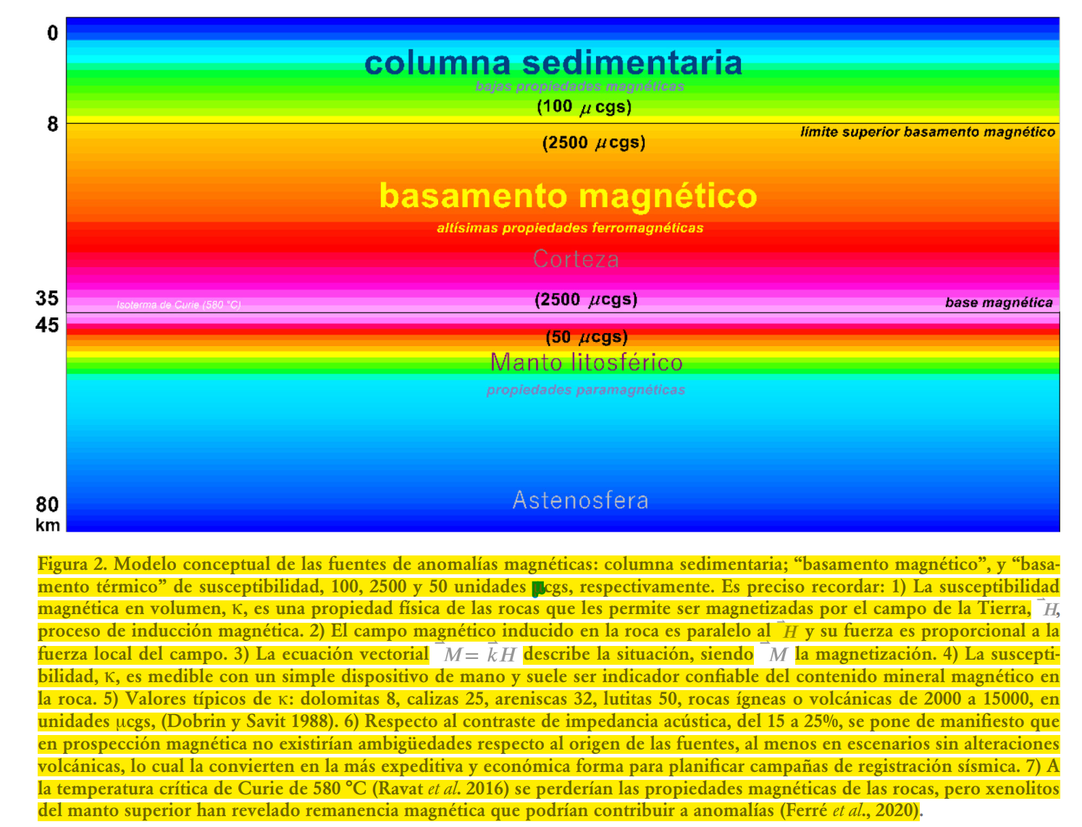
Figura tomada de Sigismondi, Mario (2022), “Comprender las anomalías de gravedad y magnetismo: su rol en la interpretación sísmica”, XI Congreso de Exploración de Hidrocarburos, Geofísica.

Ejercicio 2
Objetivo 1: aplicar y entender el filtro de reducción al polo.
Consigna: utilice el modelo diseñado en el ejercicio anterior, pero ahora simulando que las mediciones fueron realizadas en los polos Norte y Sur (Tips: pueden ver qué significa esto en el inicio del capítulo de la teoría).
¿Qué se debe entregar?
- Informe comparativo de los resultados obtenidos en términos de respuesta magnética. ¿Qué importancia tiene el filtro de reducción al polo?

Ejercicio 3
Objetivo 1: entender el filtro de reducción al polo en datos reales.
Consigna: Utilicemos el visor SIGAM del SEGEMAR (https://sigam.segemar.gov.ar/visor/), para cargar las capas de Intensidad del Campo Magnético Total e Intensidad del Campo Magnético Reducido al Polo.
Identifique un sitio en el cual sea evidente la necesidad de utilizar el filtro de reducción al polo para interpretar los resultados. Correlaciónelo con la geología (capas de geología en el visor) y saque conclusiones.
¿Qué se debe entregar?
- Informe descriptivo del análisis realizado (incluye capturas del visor SIG y análisis de correlación con la geología de superficie)

Ejercicio 4
Objetivo: analizar datos reales.
Consigna: Utilizando el visor SIGAM del SEGEMAR (https://sigam.segemar.gov.ar/visor/), analice los datos magnéticos en el siguiente cuadrante:
Esquina superior izquierda: -42.46°, -65.4°
Esquina inferior derecha: -46.56°, -58.77°
Asumiendo que los datos magnéticos en esta zona se pueden interpretar solamente como el reflejo de bloques del basamento magnético que delimitan áreas con distintos espesores de relleno sedimentario, responda las siguiente preguntas:
- ¿Cuál sería la orientación principal de las fallas que delimitan los bloques?
- Identifica al menos dos sectores de mayor espesor sedimentario y dibuje las fallas que lo delimitarían.
¿Qué se debe entregar?
- Informe descriptivo del análisis realizado (incluye capturas del visor SIG y su interpretación)

